D-SEPARATION
Resolução ilustrada dos exercícios
Redes Bayesianas • independência condicional • poda de variáveis
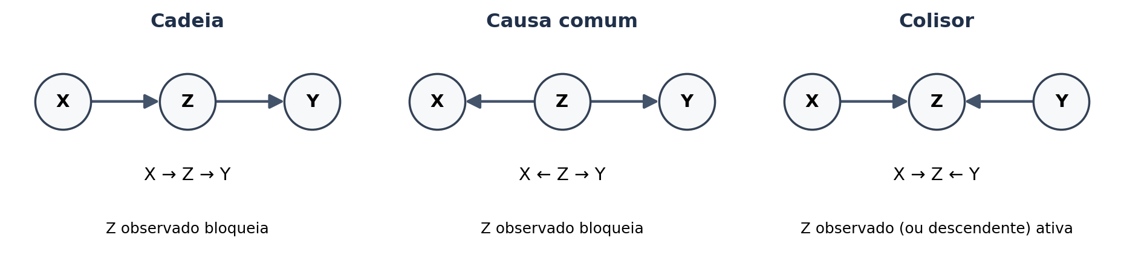
Objetivo: aprender a decidir quando duas variáveis estão separadas por um conjunto de evidências e perceber quais variáveis podem ser ignoradas num cálculo.

Baseado nos exemplos e exercícios do PDF “D-Separation”, de António Anjos (Universidade de Évora). A explicação foi reescrita em português simples e os grafos foram redesenhados para facilitar o estudo.

ANTES DE COMEÇAR

Como resolver qualquer pergunta de d-separation
O símbolo ⟂ significa “é independente de”. A barra vertical indica que estamos a observar uma ou mais variáveis.
As três formas que convém memorizar:
- Cadeia: X → Z → Y. Sem observar Z, o caminho está aberto. Se observarmos Z, o caminho fica bloqueado.
- Causa comum: X ← Z → Y. Sem observar Z, o caminho está aberto. Se observarmos Z, o caminho fica bloqueado.
- Colisor: X → Z ← Y. Sem observar Z (nem descendentes de Z), o caminho fica bloqueado. Se observarmos Z ou um descendente de Z, o caminho abre.
Regra de decisão: X e Y são d-separated se TODOS os caminhos entre eles estiverem bloqueados. Um só caminho aberto já chega para dizer que a independência não é garantida.

Atenção: “a independência não é garantida” não quer dizer que provámos que as variáveis são dependentes em todos os valores. Quer apenas dizer que a estrutura do grafo não permite garantir a independência.

Passos para resolver
1. Identifica as duas variáveis da pergunta. 2. Marca como observadas as variáveis que aparecem depois da barra vertical. 3. Lista os caminhos entre as duas variáveis, ignorando temporariamente o sentido das setas. 4. Em cada caminho, verifica os tripletos cadeia, causa comum e colisor. 5. Se todos os caminhos bloquearem, a independência é garantida.

EXEMPLO RESOLVIDO DO PDF

Caminho A até F
O nó E é um ramo lateral: o único caminho entre A e F é A - B - C - D - F.
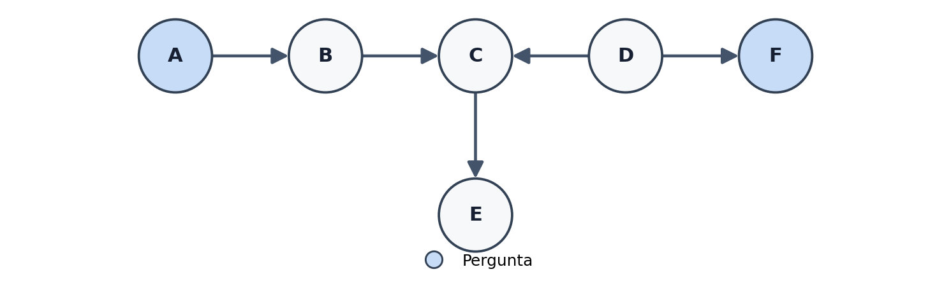
Evidência observada | O que acontece no caminho | Conclusão
Nenhuma | (A,B,C) é cadeia ativa; (B,C,D) é colisor em C e fica bloqueado; (C,D,F) é causa comum ativa. Basta o colisor bloquear. | A ⟂ F — independência garantida.
E | E é descendente de C. Observar E abre o colisor em C; os outros tripletos continuam ativos. | A independência já não é garantida.
E e D | Observar E abre o colisor em C, mas observar D bloqueia a causa comum C ← D → F. Como há um bloqueio no único caminho, este fica bloqueado. | A ⟂ F | E,D — independência garantida.

Intuição: observar um descendente de um colisor pode abrir um caminho que antes estava fechado; depois, outra evidência pode voltar a bloquear esse mesmo caminho.

EXERCÍCIO 1

Chuva, jogo, trânsito e acidente
R = chuva; F = jogo de futebol; T = trânsito; A = acidente.
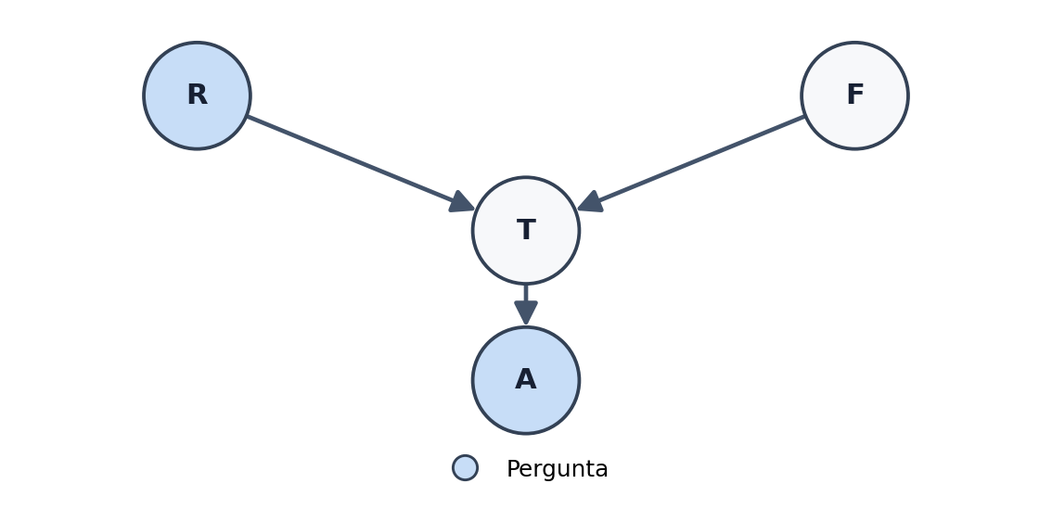
Pergunta | Resposta | Raciocínio
R ⟂ A? | Não é garantida | R → T → A é uma cadeia; T não está observado, logo o caminho está aberto.
R ⟂ A | T? | Sim | O caminho R → T → A é bloqueado porque T está observado.
R ⟂ F? | Sim | R → T ← F tem um colisor em T. Sem observar T nem descendentes, o caminho está bloqueado.
R ⟂ F | T? | Não é garantida | Observar T ativa o colisor R → T ← F; passa a existir um caminho aberto.
R ⟂ F | A? | Não é garantida | A é descendente de T. Observar A ativa o colisor T e abre o caminho entre R e F.

O ponto importante: T funciona como colisor entre chuva e jogo, mas como nó intermédio na cadeia que liga chuva a acidente. O mesmo nó pode ter papéis diferentes conforme o caminho que estamos a analisar.

EXERCÍCIO 2

B, E, A, J e M
O grafo tem B → A ← E e depois A → J e A → M.
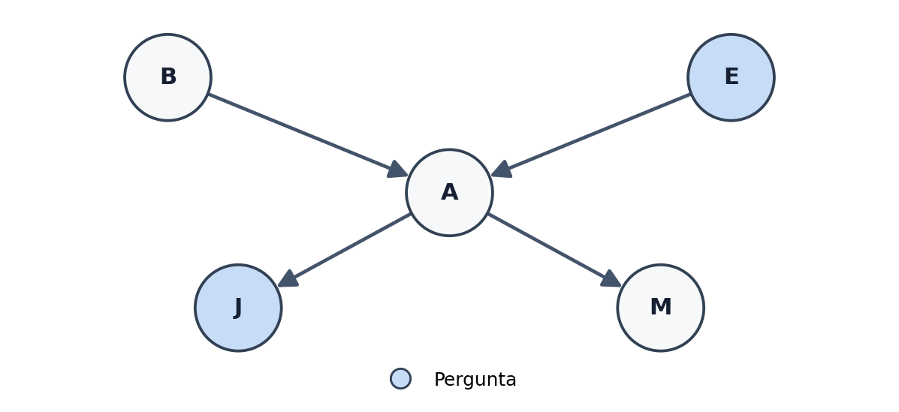
Pergunta | Resposta | Raciocínio
J ⟂ E? | Não é garantida | J ← A ← E é uma cadeia; A não observado, caminho aberto.
J ⟂ E | A? | Sim | A está observado no caminho J ← A ← E; bloqueia a cadeia.
J ⟂ M? | Não é garantida | J ← A → M é uma causa comum; A não observado, caminho aberto.
J ⟂ M | A? | Sim | A é a causa comum e está observado; o caminho fica bloqueado.
B ⟂ E? | Sim | B → A ← E tem um colisor em A, não observado; o caminho fica bloqueado.
B ⟂ E | A? | Não é garantida | Observar A abre o colisor B → A ← E.
B ⟂ E | J? | Não é garantida | J é descendente de A. Observar esse descendente também abre o colisor em A.

Como lembrar: a observação de uma causa comum bloqueia uma cadeia ou bifurcação; a observação de um colisor (ou descendente dele) faz o contrário: abre o caminho.

EXERCÍCIO 3

Nuvens, chuva, trânsito, guarda-chuva e acidente
C = céu nublado; R = chuva; F = jogo; T = trânsito; U = guarda-chuva; A = acidente.
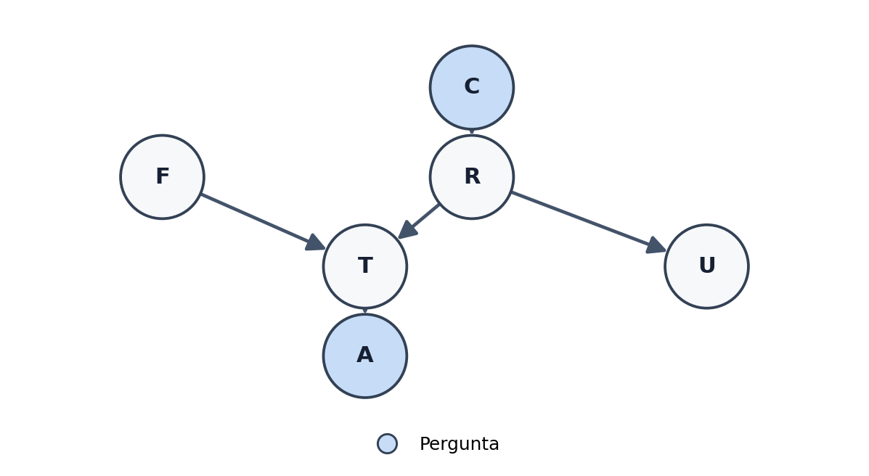
Pergunta | Resposta | Raciocínio
C ⟂ A? | Não é garantida | C → R → T → A é um caminho em cadeia aberto.
C ⟂ A | R? | Sim | R está observado e bloqueia o caminho C → R → T → A.
C ⟂ A | T? | Sim | T está observado no caminho em cadeia e bloqueia-o.
F ⟂ C? | Sim | F → T ← R ← C; T é colisor e não está observado.
F ⟂ C | T? | Não é garantida | Observar T abre o colisor no caminho F → T ← R ← C.
F ⟂ C | R? | Sim | O colisor T continua sem ser observado nem ter descendente observado; o caminho continua bloqueado.
F ⟂ C | R,T? | Sim | T abre o colisor, mas R, que é um nó intermédio não-colisor, está observado e bloqueia o caminho.
F ⟂ U? | Sim | F → T ← R → U tem o colisor T não observado; caminho bloqueado.
F ⟂ U | A? | Não é garantida | A é descendente de T. Ao observar A, ativa-se o colisor T e abre-se o caminho.

EXERCÍCIO 4

Sol, gelados, praia e felicidade
S = sol; I = gelado; B = praia; H = felicidade. Existem dois caminhos entre S e H.
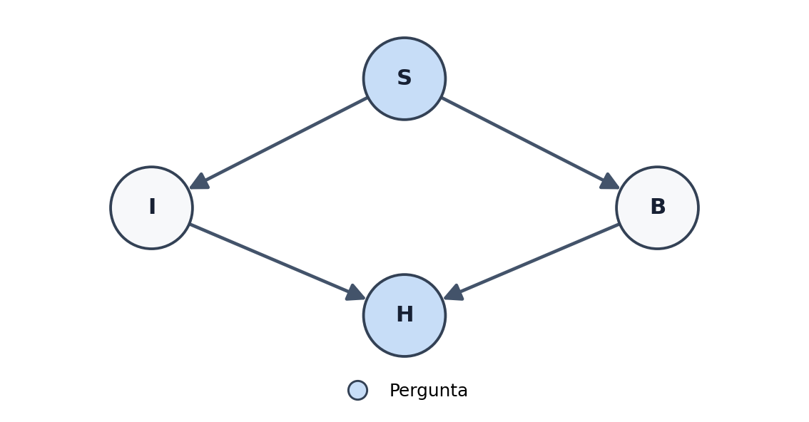
Pergunta | Resposta | Raciocínio
S ⟂ H? | Não é garantida | S → I → H e S → B → H estão ambos abertos.
S ⟂ H | I? | Não é garantida | Observar I bloqueia o caminho via gelado, mas o caminho S → B → H continua aberto.
S ⟂ H | I,B? | Sim | I e B estão observados; os dois caminhos entre S e H ficam bloqueados.
I ⟂ B? | Não é garantida | I ← S → B é uma bifurcação ativa; o caminho I → H ← B é um colisor bloqueado, mas basta o caminho via S estar aberto.
I ⟂ B | S? | Sim | S observado bloqueia I ← S → B; o colisor H continua fechado porque não está observado.
I ⟂ B | S,H? | Não é garantida | S bloqueia o caminho via S, mas observar H abre o colisor I → H ← B. Fica um caminho aberto.

Lição: não basta encontrar um caminho bloqueado. Quando há vários caminhos entre duas variáveis, é preciso verificar todos eles.

EXERCÍCIO 5

Sol, gelados e praia: existe alguma independência?
O grafo tem S → I, S → B e B → I.
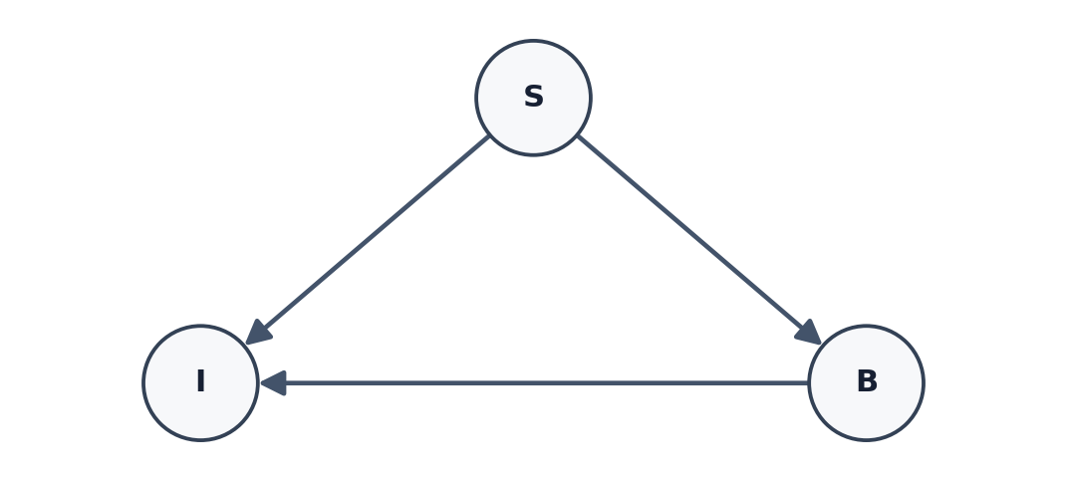
Resposta: não há nenhuma independência garantida entre os pares de variáveis do grafo.
Par analisado | Porque não está d-separated?
S e I | Existe uma ligação direta S → I; esse caminho está sempre aberto.
S e B | Existe uma ligação direta S → B; esse caminho está sempre aberto.
B e I | Existe uma ligação direta B → I; esse caminho está sempre aberto.

Regra útil: duas variáveis ligadas diretamente por uma seta não podem ser d-separated por uma terceira variável, neste critério estrutural.

PODA DE VARIÁVEIS

Exemplos 1 e 2: cadeia A → B → C → D
A poda serve para eliminar variáveis que não alteram a resposta da consulta.

Exemplo 1 — calcular P(D = d | C = c)
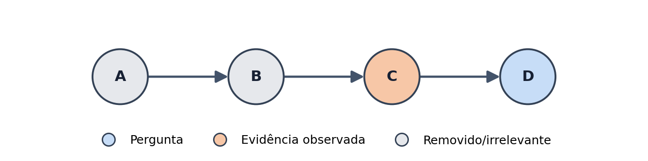
Como C já é conhecido, o caminho A → B → C → D fica bloqueado em C para a pergunta sobre D. As variáveis A e B não acrescentam informação para calcular D sabendo C. Basta usar a tabela de probabilidades de D condicionada a C.
P(D = d | C = c) = P(d | c)

Exemplo 2 — calcular P(D = d | B = b)
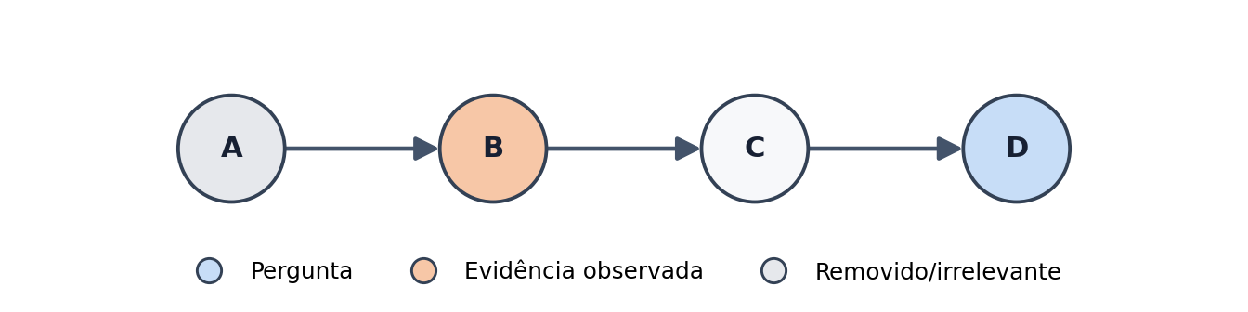
Agora conhecemos B, mas C ainda não é conhecido. Para chegar a D, consideramos os possíveis valores de C: calculamos a probabilidade de cada C dado B e multiplicamos pela probabilidade de D dado C. A variável A pode ser eliminada porque o seu efeito fica resumido em P(B); esse fator cancela na normalização.
P(d | b) = Σ_c P(d | c) P(c | b)
Diferença entre as consultas: com C observado, a resposta vem diretamente da tabela P(D|C). Com apenas B observado, é preciso somar sobre os valores possíveis de C.

PODA DE VARIÁVEIS

Exemplos 3 e 4: eliminar nós irrelevantes
Regra 1: para P(X|E), podemos retirar nós que não são X, não são evidência e não são antepassados de X ou da evidência. Depois, a d-separation pode permitir simplificar mais.

Exemplo 3 — calcular P(F = f | A = a)
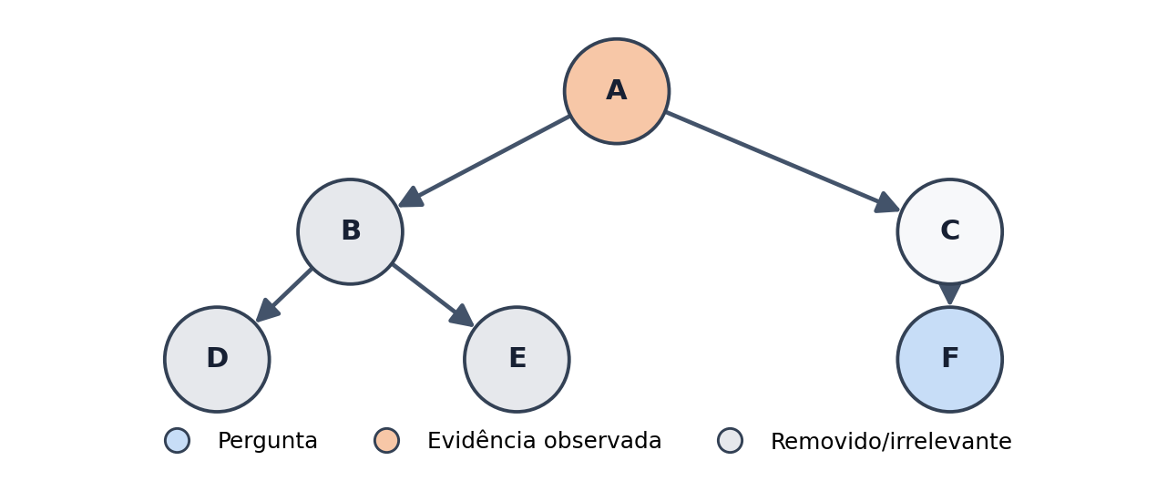
A é conhecido e queremos calcular F. O único caminho relevante é A → C → F. B, D e E não são antepassados de F nem pertencem à evidência; por isso, podem ser removidos. A resposta fica:
P(f | a) = Σ_c P(f | c) P(c | a)

Exemplo 4 — calcular P(E = e | D = d)
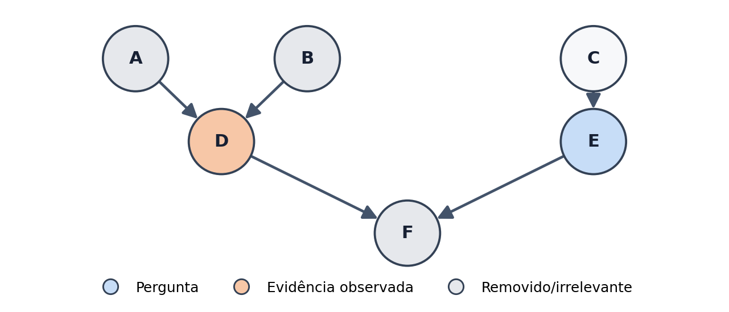
F é um efeito comum de D e E (D → F ← E), mas F não está observado e também não é a variável que queremos calcular. Por isso, pode ser removido. Sem observar F, o colisor não abre um caminho entre D e E. As variáveis A e B também não ajudam a calcular E quando D é conhecido; resta a relação C → E.
P(e | d) = P(e) = Σ_c P(e | c) P(c)
Atenção ao colisor: se F fosse observado, o caminho D → F ← E abrir-se-ia e a conclusão P(E|D)=P(E) deixaria de ser garantida.

PODA DE VARIÁVEIS

Exemplos 5 e 6: diagnóstico e explaining away
Quando a evidência está a jusante da variável que queremos descobrir, pode ser necessário manter mais nós e normalizar corretamente.

Exemplo 5 — consulta diagnóstica P(B = b | D = d)
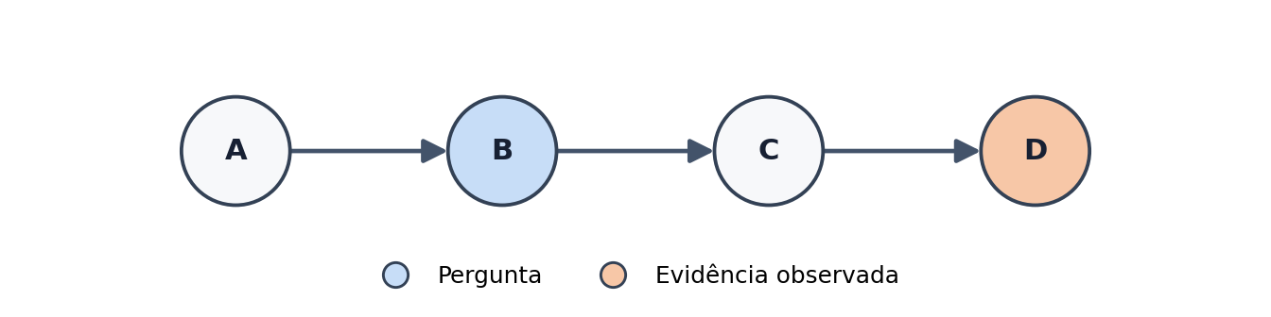
Aqui observamos D e queremos inferir B. Não se pode fazer a mesma simplificação do Exemplo 2: observar um efeito pode trazer informação sobre as suas causas. A, B e C fazem parte dos antepassados de D, e o caminho entre B e D é relevante para a inferência. É preciso calcular o peso de cada valor de B e normalizar entre todos os valores possíveis.
P(b | d) = [P(b) Σ_c P(c | b)P(d | c)] / Σ_b′ [P(b′) Σ_c P(c | b′)P(d | c)]
O denominador não é, em geral, igual a 1; corresponde à probabilidade da evidência P(d). Por isso, calculamos o numerador para cada valor possível de B e dividimos pela soma.

Exemplo 6 — explaining away: P(E = e | D = d, F = f)
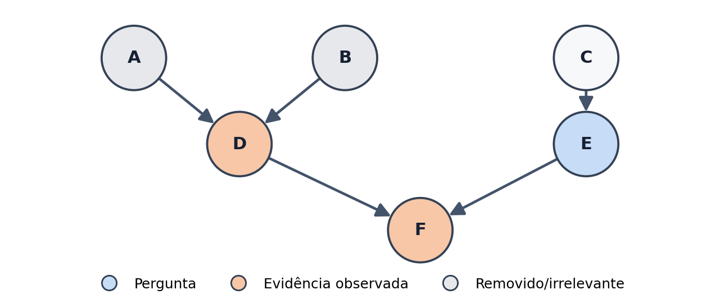
D e E são causas de F. Sem observar F, o colisor D → F ← E bloqueia o caminho entre D e E. Quando F é observado, o caminho abre-se: saber que D aconteceu altera a plausibilidade de E, porque D já pode explicar parte da ocorrência de F. Este fenómeno é chamado “explaining away”.
P(e | d,f) = [P(e)P(f | d,e)] / Σ_e′ [P(e′)P(f | d,e′)]
Intuição simples: se descobrimos que o resultado F aconteceu e já sabemos que D o pode explicar, precisamos de menos evidência para acreditar que E também aconteceu. As duas causas “explicam” o mesmo efeito.

RESUMO FINAL

O que convém guardar para o teste

Regras que resolvem a maioria dos exercícios
Estrutura | Sem observar o nó central | Ao observar o nó central
Cadeia: X → Z → Y | Caminho aberto | Caminho bloqueado
Causa comum: X ← Z → Y | Caminho aberto | Caminho bloqueado
Colisor: X → Z ← Y | Caminho bloqueado | Caminho aberto
Colisor com descendente observado | Se nenhum descendente for observado, fechado | Se Z ou um descendente for observado, aberto

Checklist antes de responder
- ☐ Identifiquei todas as vias entre as variáveis pedidas?
- ☐ Marquei corretamente a evidência que está depois de “|”?
- ☐ Em cada caminho, verifiquei cadeias, causas comuns e colisores?
- ☐ Se há vários caminhos, confirmei que TODOS estão bloqueados?
- ☐ Escrevi “independência não garantida” em vez de afirmar dependência sem prova?
- ☐ Nas consultas de poda, mantive as variáveis que explicam a variável-alvo ou a evidência?
A ideia principal do PDF: a forma do grafo determina quais independências podemos garantir. A d-separation permite descobrir essas independências e reduzir o número de variáveis usadas nos cálculos, sem alterar a resposta.

Fonte de base: António Anjos, “D-Separation”, slides 18–35, INF13262M, Universidade de Évora. Os exemplos e as respostas apresentados seguem os grafos e as perguntas visíveis no PDF original; as explicações são adaptações pedagógicas em português.

